**E D U M O O D L E im Schulgebrauch – ein Erfahrungsbericht**

An der AHS/ WMS Contiweg Wien 22 in den Schuljahren 2009-2011

1. **Die Anfänge**

Schauplatz ist eine im Schuljahr 2009/ 2010 neu gestartete Wiener*Mittel*Schule in Wien 22, die in ihrem ersten Jahr in zwei Containerzeilen auf dem Sportplatz einer AHS im Bezirk untergebracht ist. Neben der offensichtlichen Raumnot mangelt es zunächst auch an Ausstattung jeglicher Art; für persönliche Zusammenkünfte des etwa dreißigköpfigen Kollegiums kann der Festsaal bzw. Musiksaal der Gastschule genützt werden. Zum kontinuierlichen Informations- bzw. Meinungsaustausch wird die Einrichtung einer Schulplattform beschlossen: wie für WMS vorgesehen, fällt die Wahl auf EDUMOODLE.

Einige KollegInnen können bereits auf vorangehende diesbezügliche Erfahrungen zurückgreifen, dem überwiegenden Teil des Kollegiums ist der Umgang mit EDUMOODLE jedoch noch fremd. Als EDV-Verantwortlicher kommt ein Kollege mit dem Unterrichtsfach Geografie zum Zug, der zunächst nur gebeten wurde, der pro forma Eintragung seines Namens als EDV-Zuständiger zuzustimmen; daraus entwickelte sich jedoch ein durchaus arbeitsintensiver und dauerhafter Tätigkeitsbereich: der Aufbau der Schulplattform EDUMOODLE Contiweg nebst Einweisung und Schulung der KollegInnen sowie allgemeiner Weiterbildung im Bereich des E-learnings.

Dank geduldiger, allgemeiner und in Folge individuell abgestimmter Grund-einschulung und Betreuung konnte die generelle Anfangsscheu schnell überwunden werden. Nicht zuletzt auch dank der Schulkultur des Miteinanders standen bereits kundige KollegInnen rasch Hilfe zur Seite, sodass der Einstieg in die Nutzung der Schulplattform de facto keine Hexerei darstellte und tatsächlich als Austausch-medium bereitstand. Die angemessene fachliche Auseinandersetzung mit der Funktionsweise, zumindest der Grundanwenderkenntnisse, wurde auch dadurch forciert, dass sehr bald von Direktion bzw. Administration über EDUMOODLE zur Kenntnis gebrachte Informationen als für alle verpflichtend eingestuft wurden – womit dem Medium EDUMOODLE der Aspekt der Freiwilligkeit weitestgehend genommen war (siehe unten).

1. **Schuljahr 2009/ 2010**

Mit der Entscheidung für EDUMOODLE Contiweg galt es die Wertigkeit und Verbindlichkeit der über die Plattform kommunizierten Informationen festzulegen. In einer pädagogischen Konferenz per Handzeichen ermittelt, einigte sich das Kollegium auf die parallele Führung eines sogenannten INFOFORUMS, das der einseitigen Informationsvermittlung dienen sollte und keinerlei Antwortmöglichkeit vorsieht und des sg. AUSTAUSCHFORUMS, das der allgemeinen Diskussion im Plenum dient. Dieser virtuelle Austausch entspricht in seiner Rolle dem physischen Austausch im KONFERENZZENTRUM. Zur Erhebung der prinzipiellen EDV-Affinität der KollegInnenschaft wurde im Vorfeld die Häufigkeit des Abrufens der persönlichen Emails erhoben, da ganz zu Beginn Informationen per Email-Verteiler zur Kenntnis gebracht werden sollten.

Das INFOFORUM stand zunächst für Informationen der Direktion sowie Administration zur Verfügung; alle KollegInnen wurden automatisch eingeschrieben und alle Informationen zusätzlich per Email persönlich nachgeschickt. Veröffentlichungen wurden somit als verbindlich zur Kenntnis gebracht eingestuft und hatten mit Eintrag im INFOFORUM allgemeine Gültigkeit.

Nach anfänglicher Zurückhaltung entwickelte sich eine hohe Eintragsfrequenz im Austauschforum innerhalb des Kollegiums, wo zunächst auf sachlicher Ebene gemeinsam fächerübergreifende Projektkooperationen konzipiert wurden. Es machte Spaß, sich bei Gelegenheit über den Entstehungs- und Entwicklungsprozess der diversen Aktivitäten auf der Plattform zu informieren und sich gegebenenfalls auch daran zu beteiligen.

Allerdings steht und fällt jede Gemeinschaft mit der Disziplin ihrer Mitglieder: im konkreten Fall drängten im Wesentlichen zwei Nutzerinnen das zunächst offene, fachlich genutzte Austauschforum auf ein sehr banales und schließlich auch aggressives Niveau, wo Diffamierung ungewünschter KollegInnen nicht ausblieb.

Tatsächlich fachlicher Austausch fand infolge kaum mehr statt, das Medium hatte seine Funktion weitestgehend verloren, tatsächlich für alle relevante Informationen oder Anregungen gingen im Wulst von Smalltalk bis Schmähungen unter. Das Forum war für fast alle uninteressant und irrelevant geworden, das Kollegium hatte sich selbst einer Kommunikationsmöglichkeit beraubt.

Um diese Ebene des elektronischen Austausches wieder herzustellen, wurde die Einrichtung eines weiteren Forums beschlossen: Austausch auf Ebene eines mehr oder weniger belanglosen Plauderns sollte ab nun im sg. CAFE stattfinden und das AUSTAUSCHFORUM somit wieder seiner ursprünglichen Bestimmung zugeführt werden. Vielleicht auch zu Recht wurde daran kritisiert, dass nicht immer von vorhinein abschätzbar sei, inwieweit sich aus anfänglich oberflächlichem Geplänkel doch gute und fachlich zielführende Ideen entwickeln würden. De facto fand daher in Folge sämtliche Kontaktaufnahme in weiterhin sehr eingeschränkter Form im AUSTAUSCHFORUM statt. Für mich persönlich hatte die Plattform spätestens im Laufe des Sommersemesters jeglichen Reiz verloren, besonders auch deshalb weil ich selbst in diffamierender Weise angegriffen worden war.

Stattdessen erfuhr EDUMOODLE Contiweg aber eine andere zusätzliche Nutzung im Hinblick auf die verbale Beurteilung der SchülerInnen: Ein Forum RÜCKSEITE STERN wurde eingerichtet, wo sämtliche verbale Rückmeldungen je SchülerIn gesammelt wurden, die schließlich auf der Rückseite des sg. Feedbacksterns aufschienen. Dieses Forum blieb nur innerhalb eines Zeitfensters von 3 Wochen geöffnet, da ein potentieller unlauterer Zugriff auf diese sehr persönlichen Daten möglichst unterbunden werden sollte. Sämtliche Daten wurden nach Erstellung der Feedbacksterne auf externem Datenmedium archiviert und das Forum wieder geschlossen.

Zusammenfassend lässt sich sagen, dass im abgelaufenen Schuljahr jede/r Lehrende automatisch einen Zugangscode für EDUMOODLE Contiweg eingerichtet bekommen hatte. Die Einschreibung in das INFOFORUM erfolgte verpflichtend und automatisch, was die Nachsendung der geposteten Informationen per Email nach sich zog. Die Nutzung des AUSTAUSCHFORUMS erfolgte unverbindlich und freiwillig.

Der Eintrag in das Forum RÜCKSEITE STERN war generell verpflichtend, aber in der Anzahl der getätigten Einträge frei wählbar. Es gewährte neben dem für alle abrufbaren Ansammeln von verbalen Rückmeldungen auch die allgemein einsichtige Kontrolle für welchen Schüler/ welche Schülerin bereits wie viele Einträge getätigt worden waren bzw. daher noch erforderlich waren, um zumindest drei unterschiedliche Kommentare für jedes Kind zu generieren.

Da Ressourcenknappheit sowie Raumnot keine EDV-Ausstattung in der Schule ermöglichte (bis auf Ausnahme eines privat von einer Kollegin zur Verfügung gestellten Gerätes, fiel die zeitliche Nutzung der Plattform überwiegend in den privaten Bereich. Und: Das Schuljahr ging mit dem festen Entschluss der Zuständigen zu Ende, im kommenden Schuljahr alles anders zu machen.

1. **Schuljahr 2010/ 2011**

Im laufenden Schuljahr stellt sich die Situation wieder vollkommen neu dar: der Schulstandort wurde verlagert, das neue, eigene Schulgebäude konnte mit Schulbeginn bezogen werden. Von Raumnot ist jetzt keine Rede mehr, Ausstattung mit Schulcomputerarbeitsplätzen in Klassenstärke ist vorhanden, für LehrerInnen stehen 5 Computerarbeitsplätze in extra dafür ausgewiesenen Räumen bereit.

Die Zahl des Kollegiums ist auf 60 angestiegen, da von der ursprünglichen Besetzung zahlreiche KollegInnen Schule gewechselt haben, überwiegen die neu hinzugekommenen KollegInnen deutlich. Für EDUMOODLE Contiweg bedeutet das in gewisser Hinsicht ein zurück an den Start, allerdings unter Berücksichtigung der Erfahrungswerte des vorjährigen Durchlaufs.

War im Vorjahr die prinzipielle Bereitschaft sich mit der Thematik EDUMOODLE auseinanderzusetzen generell hoch, so zeichnet sich heuer ein vielschichtiges Bild: es gibt Unkenntnis und generelle Ablehnung ebenso wie positive Erfahrungswerte und Versiertheit im Umgang mit der Plattform. Für die lernwilligen Neu-hinzugekommenen wird wieder Einführung in die Materie angeboten, was für das vorjährige Stammkollegium weniger, da bereits bekannt, von Interesse ist. Möglicherweise erreichen dadurch auch interessante neue Informationen nicht ihre Adressaten, da alles als bereits bekannt und daher a priori uninteressant eingestuft wird. Auch ich persönlich verzichte heuer auf weitere generelle Einführung.

Bei der Neukonzeption fanden die Erkenntnisse des Vorjahres insofern Be-rücksichtigung als heuer bereits von Schulbeginn an, mehrere Austauschebenen (Foren) angelegt wurden:

Zunächst erfolgt die generelle Gliederung in LEHRERINNEN sowie SCHÜLER-INNEN. Diese zweigleisige Nutzung der Schulplattform sowohl zur Information der LehrerInnen als auch zum Austausch untereinander sowie als Unterrichtsmedium für die SchülerInnen wurde im heurigen Schuljahr neu eingeführt. Der folgende Erfahrungsbericht spart die SchülerInnenebene zur Gänze aus und vermittelt einen Überblick der Einführungsphase aus praktischer Sicht.

Als zentrales Element unter der Kategorie „LehrerInnen“ wird zunächst, in Anlehnung an das Vorjahr, das sogenannte Konferenzzimmer geführt, das dem allgemeinen Austausch aller KollegInnen untereinander dienen soll.

Die untergeordnete Gliederung wird hierauf laufend erweitert und sieht nunmehr folgende Foren vor:

1. Informationen der Direktion/ Administration
2. Informationen des Lerndesigners
3. EDV-eLearning
4. Kommunikation
5. Bibliothek
6. Unterrichtsmaterialien

Über die Ebene *Informationen der Direktion/ Administration* gelangt man in verschiedenen Unterebenen, die sg. KURSE: Im Laufe des Wintersemesters führten die verschiedenen Bedürfnisse und schulinternen Strukturen rasch zur Eröffnung einer Reihe verschiedener Kurse.

Vom vergangenen Jahr übernommen wurde die Teambildung der in jeweils vier Klassen unterrichtenden LehrerInnen. Jedem Team steht ein eigener Kurs zum internen Austausch zur Verfügung, die Anlegung dieser Informationsstruktur erfolgte zentral über den EDV-Verantwortlichen des Vorjahres, der mittlerweile seinen Zuständigkeitsbereich an die neu in Amt gesetzte Informatik-Kustodin abgeben konnte. Für die NutzerInnen bedeutet das, die vorgegebenen Strukturen nutzen zu können, ohne sich dafür selbst über die Erstellung von Kursen in EDUMOODLE bilden zu müssen.

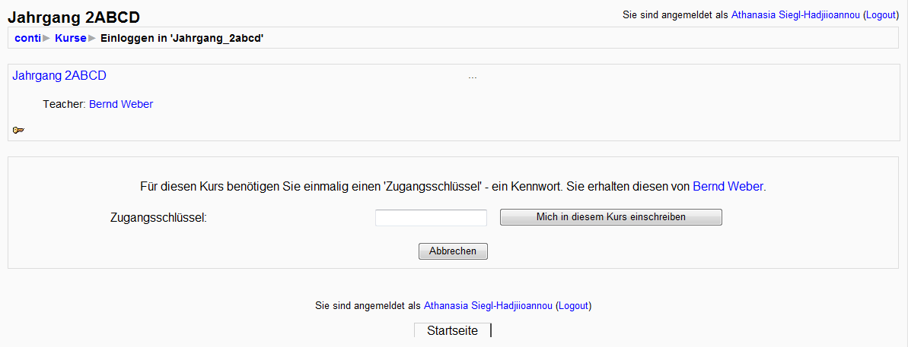Auf die Frage danach, wie groß der Zuspruch der Nutzung von EDUMOODLE aktuell ist, wurde mir im Zuge des Verfassens des vorliegenden Textes erst bewusst, dass ich selbst diese Kurse bisher nicht genutzt hatte. Mein Vorhaben mich dann eben jetzt über den aktuellen virtuellen Diskussionsstand im Klassenteam 2ABCD zu informieren, scheitert daran, dass dafür ein Zugangs- schlüssel erforderlich, der mir aktuell nicht bekannt ist. Sehr wahrscheinlich hatte ich diese Information bereits zu Semesterbeginn erhalten, aus mangelndem Anlass nicht sofort genutzt und mittlerweile nicht mehr zur Hand. Möglicherweise erging es anderen KollegInnen ebenso, was eine mögliche Erklärung für die generell geringe Nutzungsbereitschaft des diesjährigen Lehrerkollegiums sein könnte.

Abb.1 Zugangsteam 2ABCD

Zugangsschlüssel dieser Art hatte es im Vorjahr generell nicht gegeben, wodurch auch ein sehr unmittelbarer spontaner Einstieg in laufende Diskussionen möglich war; in der konkreten Situation müsste ich zunächst meine Emails durchforsten bzw. den Kollegen per Email kontaktieren. Beide Varianten sprechen mich zurzeit nicht wirklich an, sodass ich dieses Vorhaben wieder abblase.

Die Erhebung der Nutzungsfrequenz generell auf EDUMOODLE zeichnet aktuell folgendes Bild: AUSTAUSCHFORUM und CAFE 2010/11 enthalten, im Gegensatz zum vergangenen Jahr überhaupt keinen Eintrag. Das INFOFORUM enthält seit Schulbeginn 63 Einträge, wobei der aktuellste vom Vortag stammt. In Abänderung zum Vorjahr sind Antworten dieses Jahr möglich, 18 Antworten wurden bisher verfasst. Der Charakter dieser Antworten verlässt jedoch die rein sachliche Ebene und bringt wieder Smalltalk in unterschiedlichen Ausformungen ein. Bei genauer Betrachtung erfüllt somit das heurige INFOFORUM die Funktion des letztjährigen AUSTAUSCHFORUMS – nicht die Bezeichnung, sondern die tatsächlichen Nutzungsmöglichkeiten legen den eigentlichen Charakter des Forums fest: sobald die Antwortoption gegeben ist, bleiben auch unsachliche Meldungsketten nicht aus.

Ein Überblick der Einträgezahl im sg. ALLEMEINEN FORUM, das in mehrere sg. LERNFOREN unterteilt ist, die der beigefügten Tabelle zu entnehmen sind.

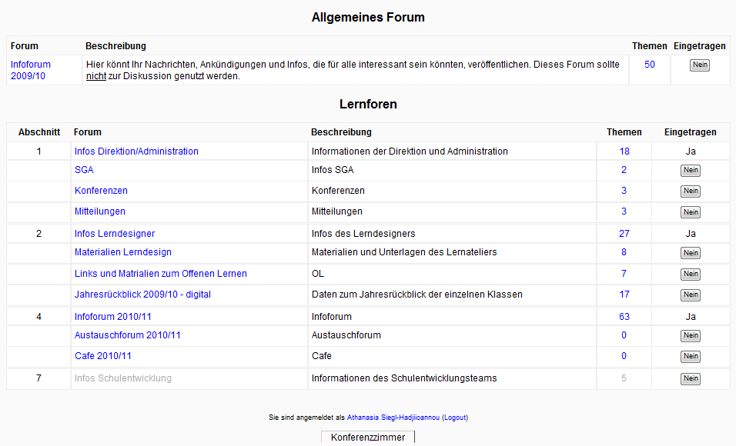

Abb.2 Überblick: Anzahl der Themeneinträge

Die *Infos Lerndesigner* sind als fachliche Informationen ohne Antwortoption angelegt und enthalten bisher 27 Einträge mit Informationen über schulinterne wie externe Weiterbildungsangebote ebenso wie den Kontakt zur Supervisorin. Die Funktion eines Lerndesigners bestand zwar schon im Vorjahr, erhält aber über die heuer neu angelegte Kommunikationsebene über EDUMOODLE wesentlich mehr Gewicht.

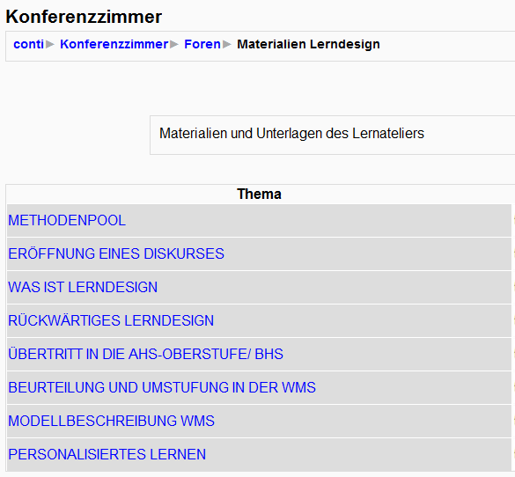Unter *Materialien Lerndesign* gab es bisher 8 Einträge, zu Themen wie *Modell-beschreibung WMS* oder *Methodenpool* u.ä.:

Abb.3 Beispiel möglicher Themen

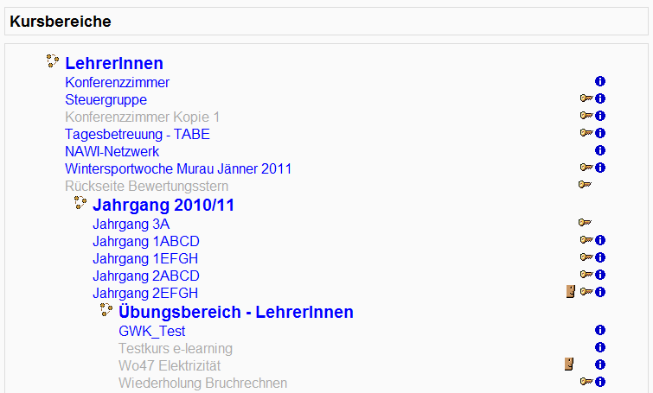Neben dem KONFERENZZIMMER stehen auch die im Folgenden aufgelisteten Kursbereiche zur Verfügung, die mit Ausnahme des Konferenzzimmers jeweils durch einen eigenen Zugangsschlüssel geschützt sind, der einmalig anzugeben ist:

Abb.4 Kursbereiche Teil 1

Bei der aktuellen Überprüfung der Einträge z.B. im Bereich *Steuergruppe* musste ich einerseits feststellen, dass ich diese Informationsmöglichkeit schon länger nicht genutzt hatte; andererseits ist anzumerken, dass die als `aktuell´ angekündigten Einträge teilweise mit dem vom 11.11.2010 (!) enden und daher aus heutiger Sicht (17.2.2011) keineswegs aktuelle Gültigkeit und damit verbundene Relevanz aufweisen: diese Erkenntnis bestätigt mich darin, auch in Zukunft zumindest den Einträgen der Steuergruppe keine besondere Beachtung zu schenken. Hier gilt einmal mehr, dass laufende Aktualisierung, auf die sich der Nutzer/ die Nutzerin wirklich verlassen kann, für das Benutzerverhalten von essentieller Bedeutung ist.

Durch die merklich gestiegene Zahl im Lehrerkollegium erfolgte die Strukturierung in sg. Fachgruppen mit dem jeweiligen Kustos/ der Kustodin als Leiter/in. Diesen blieb es selbst überlassen, den jeweiligen Kurs für ihre Fachgruppe anzulegen, wofür selbständige Aneignung der erforderlichen Kenntnisse von Nöten war.

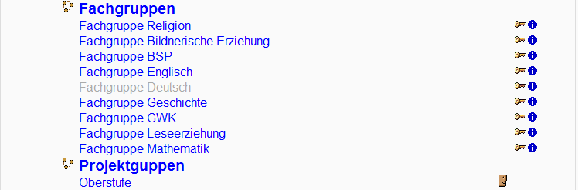

Abb.5 Kursbereiche Teil 2

Was bleibt ist die Unsicherheit, ob dieses selbständige Anlegen auch fachgerecht erfolgte, da z.B. in meiner Fachgruppe *Bildnerische Erziehung* keinerlei Reaktion der Teammitglieder auf meine Einträge erfolgte. Die Fragen, die sich diesbezüglich stellen lassen sind:

* Weshalb gibt es keinerlei Rückmeldung von den KollegInnen?
* Liegt es vielleicht doch an technisch unkorrekter Ausführung beim Anlegen des Kurses meinerseits, dass keine Antwort vom System her zuließ?
* Besteht kein Interesse am Meinungsaustausch?
* Wird die bereitgestellte Information überhaupt zur Kenntnis genommen?

Dass die Einschätzung, der geringen Annahme der Plattform als Austauschforum auf LehrerInnenebene keine rein subjektive ist, belegt auch der folgende Eintrag eines Kollegen, mit dem hilfreichen Hinweis auf Weiterbildungsmöglichkeiten. An den fehlenden Informationen sollte es also nicht liegen, dass die Plattform heuer im Gegensatz zum Vorjahr deutlich an Akzeptanz verloren hat.

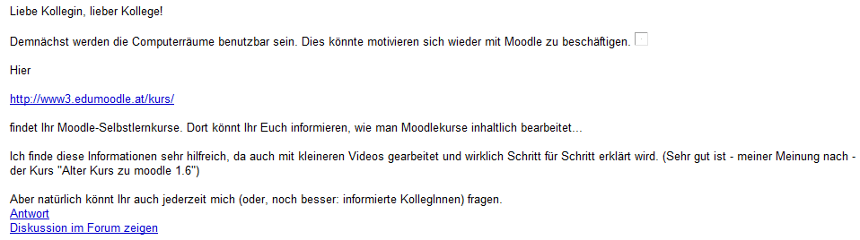

Abb.6 Hinweis auf Moddle-Selbstbildungskurs

**RESÜMEE - NEUSTART UND WEITERFÜHRUNG:**

Zahlreiche Themen des Kurses *Konferenzzimmer* haben sich seit dem Beginn des heurigen Schuljahres nach und nach etabliert oder sind zumindest angelegt. (Siehe Abb.7 und Abb.8). Das Erfüllen mit Leben liegt nun ganz bei den NutzerInnen, den LehrerInnen unserer Schule. Kann auch sein, dass der persönliche Austausch, der an dieser Schule sehr hohen Stellenwert genießt, die Kommunikation über EDUMOODLE in vielen Bereichen unnötig macht, was schließlich auch als positives Signal anzusehen wäre.

Da neben der Schiene der internen LehrerInnen-Kommunikation, deren Werdegang hier beschrieben wurde, auch jene Schiene der Lernplattform für SchülerInnen etabliert wurde, könnte auch eine Verlagerung der Interessen und Energien in diese Richtung erfolgt sein: KollegInnen sprechen face to face miteinander, ihren SchülerInnen stellen sie Lernmaterialien und Übungskurse aber vermehrt über EDUMOODLE zur Verfügung.

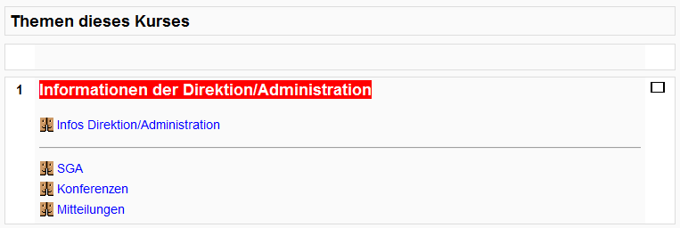Die Nutzung von EDUMOODLE ist als dynamischer Prozess einem kontinuierlichen Wandel unterworfen. Eine gezielte Steuerung des Nutzerverhaltens ist eher durch Vereinfachung von Abläufen denn durch Aufrufe und Appelle zu erreichen und nicht a priori durchschaubar, aber durchaus spannend zu beobachten.

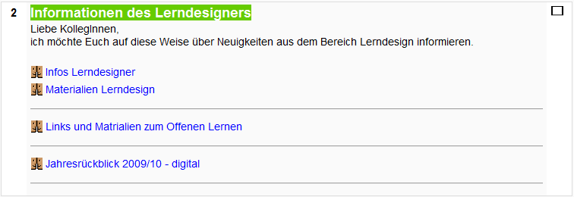

Abb.7 Themenbereiche des Kurses *Konferenzzimmer* 1.Teil

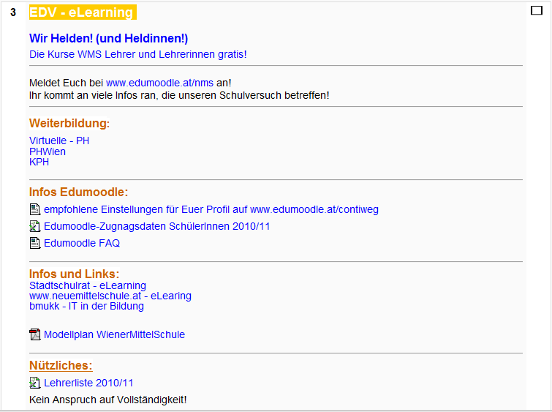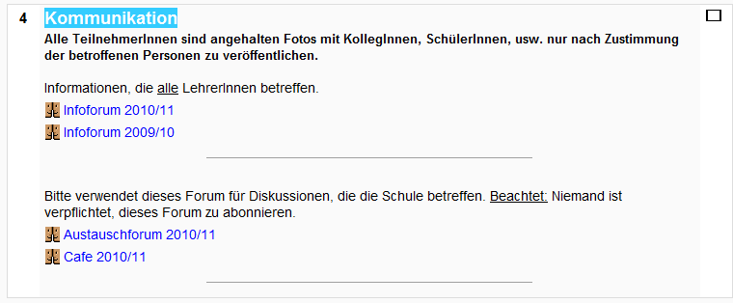

Abb.8 Themenbereiche des Kurses *Konferenzzimmer* 2.Teil